Mekkora feszültségre kapcsolható és mekkora árammal terhelhető az R = 330 Ω-os,
P = 1W-os ellenállás!

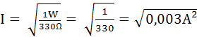 = I = 0,054A

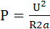 U

